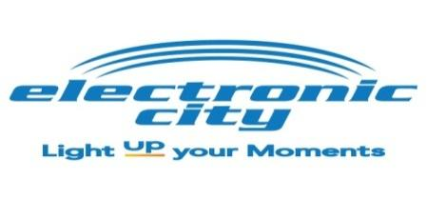 **PT. Electronic City Tbk ( Ruko Tebet )**

Jl. Tebet Raya No.29 RT.1 / RW.2

Tebet, Jakarta Selatan 12820.



Kepada Yth, Jakarta, 17 Januari 2024

Bpk / Ibu

Hizkia

Perihal : **Surat Penawaran**

Dengan Hormat

Sehubungan dengan permintaan surat penawaran barang kepada kami secara langsung, maka bersama surat ini kami menawarkan barang yang tersedia pada Perusahaan kami, berikut type barang dan harga

| **STORE NAME** | **MODEL** | **DESCRIPTION** | **PRICE** | **DISC** | **NET PRICE** | **QTY** |
| --- | --- | --- | --- | --- | --- | --- |
| **EC TEBET** | **GC-L257SLNL/SL** | **LG REFRIGERATOR SBS 674 L SILVER (KULKAS LG SIDE BY SIDE 674 LITER)** | **18,499,000** | **1,000,000** | **17,499,000** | **1** |

Demikian surat penawaran ini kami ajukan, kami tunggu untuk kabar selanjutnya.

atas perhatian dan kerja samanya kami ucapkan terima kasih.

Hormat Kami

Rizki Faisal R

**PT. Electronic City Indonesia Tbk.**

**081210763505**

**Note :**

* Harga sewaktu-waktu dapat berubah tanpa pemberitahuan sebelumnya harga tidak mengikat dengan penawaran
* Stock sewaktu-waktu dapat berkurang tanpa pemberitahuan sebelumnya.
* Pembayaran dapat dilakukan via Transfer / Cash
* Harga diatas sudah termasuk Pajak.
* Jika Unit Tidak Ready Maka transaksi Indent dengan ketentuan berlaku